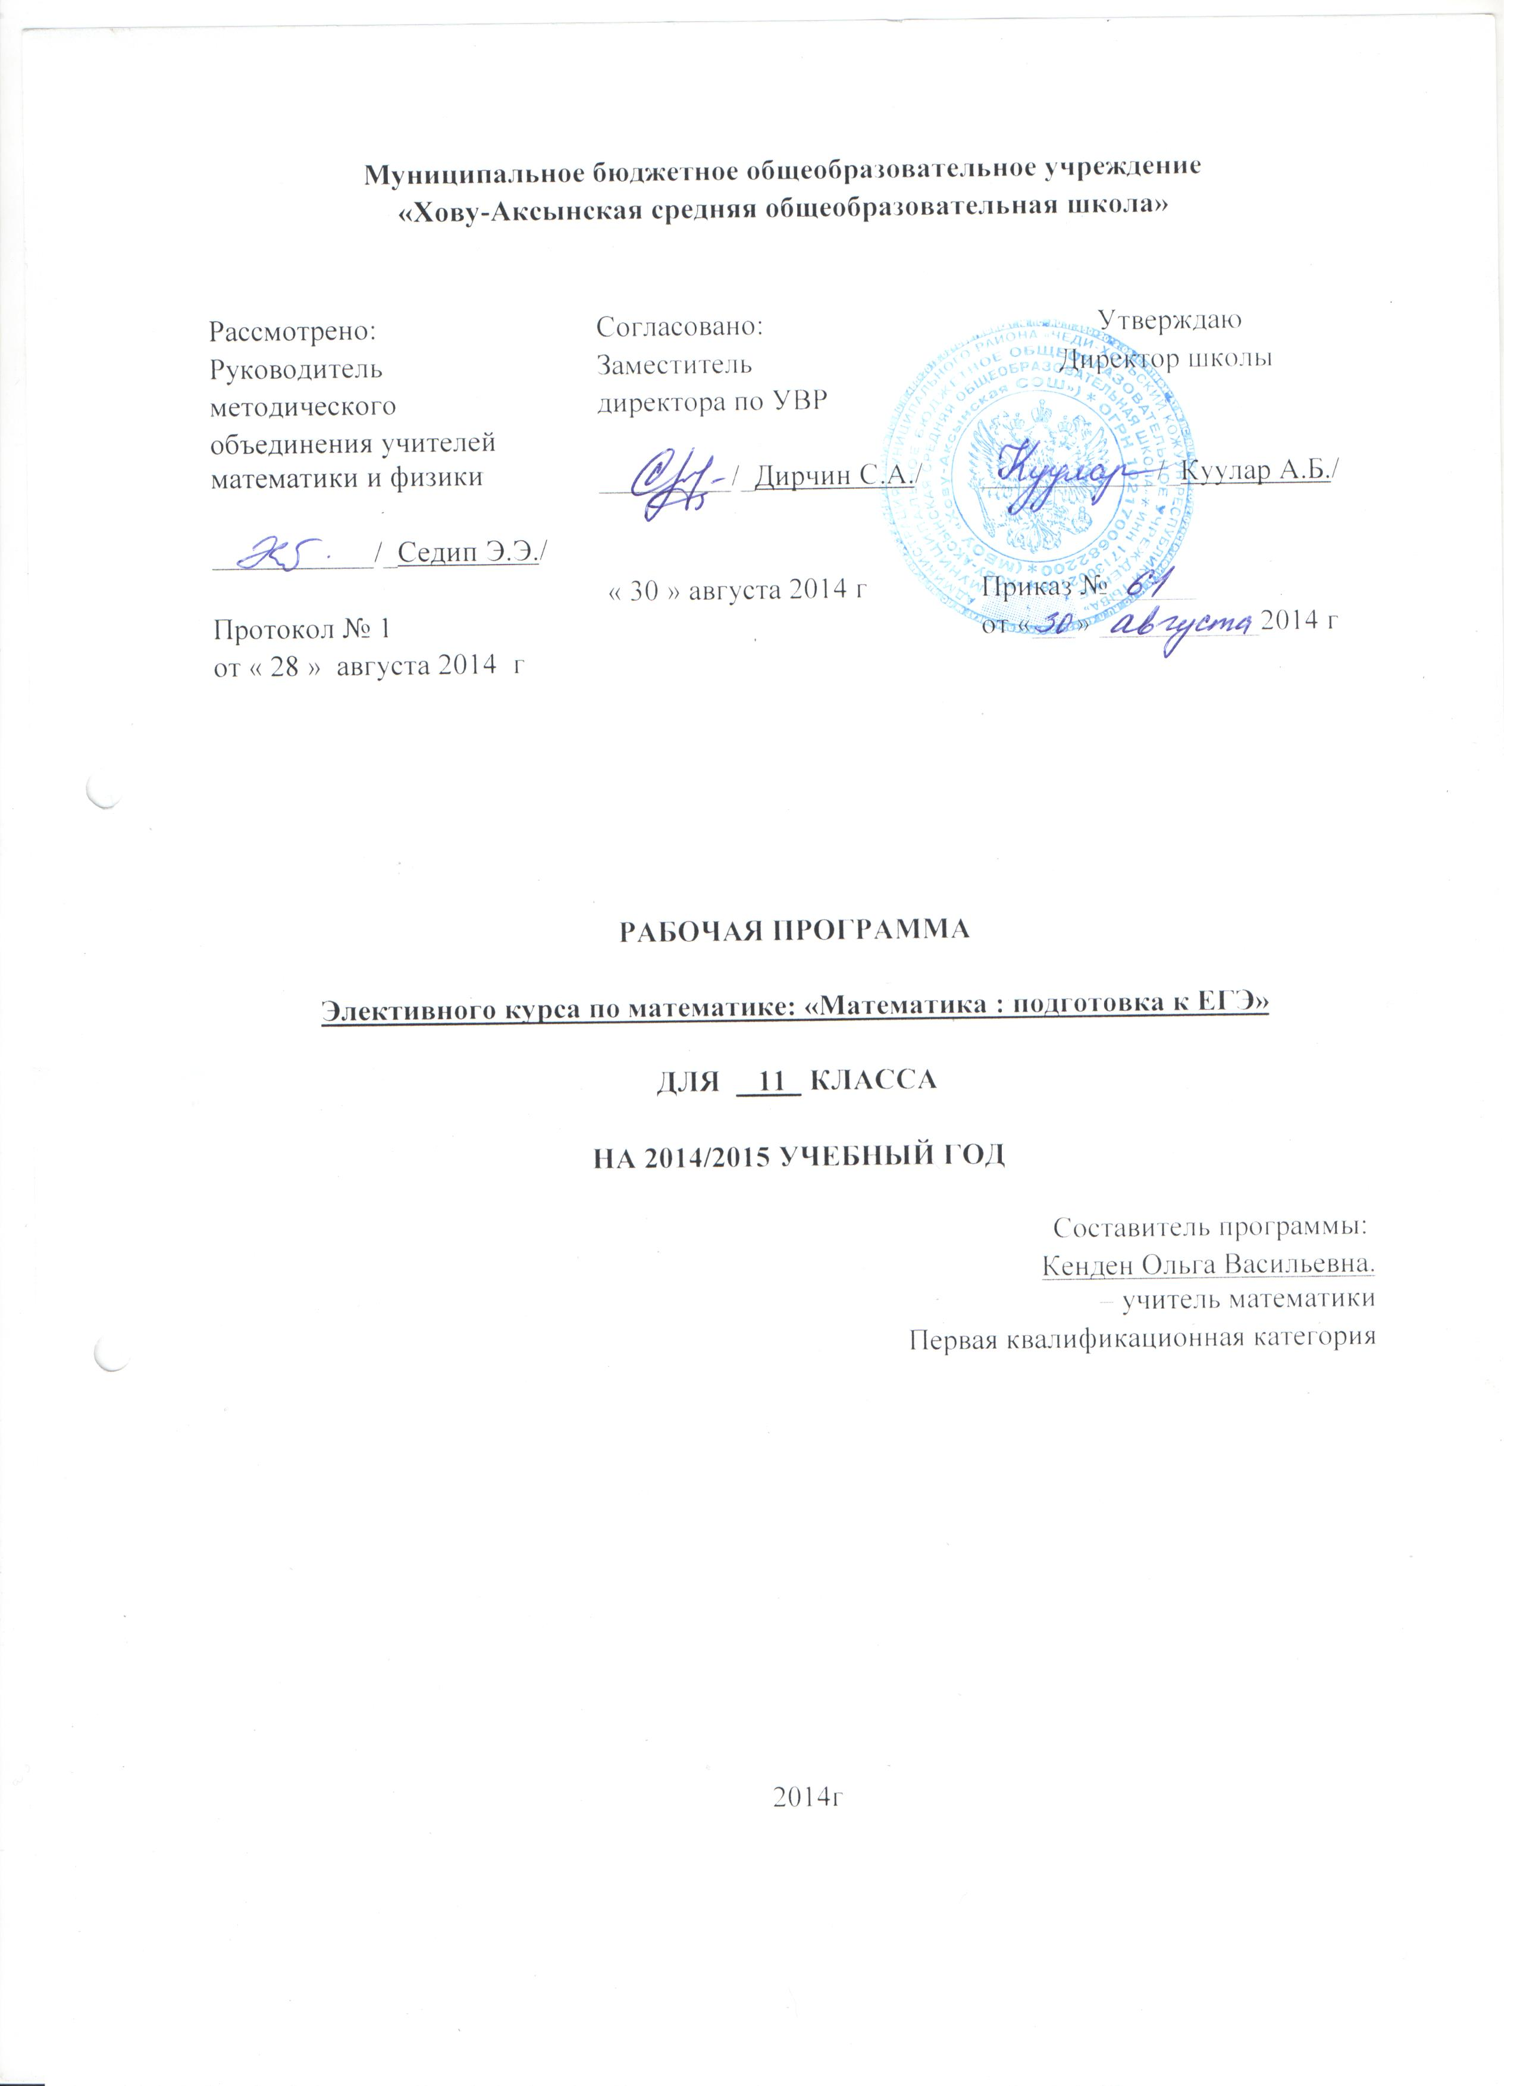

Пояснительная записка
Данный элективный курс является предметно ориентированным на учащихся 11 классов общеобразовательной школы по подготовке к ЕГЭ по математике. При разработке данной программы учитывалось то. что элективный курс как компонент образования должен быть направлен на удовлетворение познавательных потребностей и интересов старшеклассников, на формирование у них новых видов познавательной и практической деятельности, которые нехарактерны для традиционных учебных курсов.
Элективный курс «Математика: подготовка к ЕГЭ» рассчитан на 34 часа и предусматривает повторное рассмотрение теоретического материала по математике, а кроме этого, нацелен на более глубокое рассмотрение отдельных тем. поэтому имеет большое общеобразовательное значение, способствует развитию логического мышления.
Цель данного курса: оказание индивидуальной и систематической помощи
выпускнику при систематизации, обобщении и повторении курса алгебры и подготовке к экзаменам.

Задачи курса:
- систематизировать знания учащихся по математике;
- повторить изученный материал школьного курса математики;
- повысить уровень общей математической подготовки;
- обратить внимание учащихся на особенностях ЕГЭ по математике;
- познакомить выпускников с методами решения различных по формулировке нестандартных задач.
- развивать коммуникативные навыки в процессе практической деятельности

Курсу отводится 1 час в неделю. Всего 34 часа Особенности курса:
- интеграция разных тем;
- практическая значимость для учащихся.
Для работы с учащимися безусловно применимы такие формы работы, как лекция и семинар. Помимо этих традиционных форм рекомендуется использовать также дискуссии, выступления с докладами, содержащими отчет о выполнении индивидуального или группового домашнего задания или с содокладами, дополняющими лекцию учителя.
Предлагаемый курс является развитием системы ранее приобретенных программных знаний, его цель - создать целостное представление о теме и значительно расширить спектр задач, посильных для учащихся.

Функции элективного курса:
- ориентация на совершенствование навыков познавательной, организационной деятельности;
- компенсация недостатков обучения по математике.
Формы контроля: домашние работы, тестирование, зачеты
Содержание курса:
Текстовые задачи 8ч
Дроби и проценты. Смеси и сплавы. Движение. Работа. Задачи на анализ практической ситуации.
Выражения и преобразования 5ч
Тождественные преобразования иррациональных и степенных выражений.
Тождественные преобразования логарифмических выражений. Тождественные преобразования тригонометрических выражений.
Функции и их свойства 4 ч
Исследование функций элементарными методами. Производная функции, ее геометрический и физический смысл. Исследование функций с помощью производной.
Уравнения, неравенства и их системы 6ч
Тригонометрические уравнения и их системы. Показательные уравнения.
неравенства и их системы. Логарифмические уравнения, неравенства и их системы. Комбинированные уравнения и смешанные системы.
Планиметрия 3 ч
Треугольники. Четырехугольники. Окружность. Окружности, вписанные в треугольник и четырехугольник. Окружности, описанные около треугольника и четырехугольника.
Стереометрия 4ч
Площади поверхностей многогранников. Объемы многогранников. Площади поверхностей тел. Объемы тел.
Структура и содержание контрольно - измерительных материалов Единого государственного экзамена по математике 4 ч
Демонстрационный вариант КИМ ЕГЭ 2014-2015г. Система оценивания. Примеры заданий с кратким ответом. Примеры заданий с развернутым ответом. Тренировочные варианты ЕГЭ 2014-2015г. Компьютерное тестирование: Сдаешь ЕГЭ? Проверь свои знания!
Требования к уровню подготовленности учащихся.
В результате изучения элективного курса учащиеся должны уметь:
- вычислять значения корня, степени, логарифма;
- находить значения тригонометрических выражений;
- выполнять тождественные преобразования тригонометрических, иррациональных, показательных, логарифмических выражений;
- решать тригонометрические, иррациональные, показательные, логарифмические уравнения, неравенства, системы, включая с параметром и модулем, а также комбинирование типов аналитическими и функционально-графическими методами,
- строить графики элементарных функций, проводить преобразования графиков, используя изученные методы описывать свойства функций и уметь применять их при решении задач.
- применять аппарат математического анализа к решению задач;
- решать различные типы текстовых задач с практическим содержанием на
проценты, движение, работу, концентрацию, смеси, сплавы, десятичную запись числа, на использование арифметической и геометрической прогрессии;
- уметь соотносить процент с соответствующей дробью;
- знать широту применения процентных вычислений в жизни, решать основные
задачи на проценты, применять формулу сложных процентов:
- решать планиметрические задачи, связанные с нахождением площадей, линейных или угловых величин треугольников или четырехугольников;
- решать стереометрические задачи, содержащие разный уровень необходимых для решения обоснований и количество шагов в решении задач, включенных в часть I и часть II экзаменационной работы. часто требующие построения
вспомогательных элементов и сечений, сопровождаемых необходимыми доказательствами;
- производить прикидку и оценку результатов вычислений;
- при вычислениях сочетать устные и письменные приемы, использовать приемы, рационализирующие вычисления.

Календарно-тематическое планирование
№ | Тема урока | Количество часов  11 класс | Форма контроля
Текстовые задачи – 8ч
1 | Задачи практического  содержания (дроби, проценты) | 1
2 | Задачи практического  содержания (смесь и сплавы) | 1
3,4 | Задачи на работу и движение | 2
5,6 | Задачи на анализ практической  ситуации | 2
7,8 | Текстовые задачи | 2
Выражения и преобразования – 5ч
9 | Тождественные преобразования иррациональных и степенных выражений | 1
10 | Преобразования преобразования логарифмических выражений | 2
11,12 | Преобразования тригонометрических выражений
13 | Преобразования выражений
Функции и их свойства -4ч
14 | Исследование функций элементарными методами
15 | Производная, ее геометрический и физический смысл
16,17 | Исследование функции с помощью производной
Уравнение, неравенства и их системы -6ч
18,19 | Тригонометрические уравнения и их системы
20 | Показательные уравнения, неравенства и их системы
21 | Логарифмические уравнения, неравенства и их системы
22,23 | Комбинированные уравнения и смешанные системы
Планиметрия -3ч
24 | Треугольники. Четырехугольники.  Окружность
25 | Окружности, вписанные в треугольник и четырехугольник
26 | Окружности, описанные треугольника и четырехугольника.
Стереометрия -4ч
27,28 | Площади поверхностей и объемы многогранников
29,30 | Площади поверхностей и объемы тел
Структура и содержание контрольно-измерительных материалов ЕГЭ-4ч
31 | Решение заданий с кратким ответом В
32,33 | Решение заданий с развернутым ответом  части С
34 | Тренировочные варианты ЕГЭ
 | ИТОГО | 34

Методические рекомендации по реализации программы
Основным дидактическим средством для предлагаемого курса являются тексты рассматриваемых типов задач, которые могут быть выбраны из разнообразных сборников, различных вариантов ЕГЭ или составлены самим учителем.
Курс обеспечен раздаточным материалом, подготовленным на основе прилагаемого ниже списка литературы.
Для более эффективной работы учащихся целесообразно в качестве дидактических средств использовать плакаты с опорными конспектами или медиа ресурсы.
СПИСОК ЛИТЕРАТУРЫ:
- ЕГЭ: 3000 задач с ответами по математике. Все задания группы В/ АЛ. Семёнов.
И.В. Ященко и др. - М.: Издательство «Экзамен», 2013.
- А.Н. Колмогоров, A.M. Абрамов «Алгебра и начала анализа. Учебник для 10-11 классов общеобразовательных учреждений». М.. «Просвещение». 2011 год.
- Газета «Математика» - приложение к газете «Первое сентября».
- Погорелов А.В. Геометрия: учебник для 10-11 классов общеобразовательных учреждений. М., «Просвещение», 2009 год.
- Высоцкий И.Р. и др. Самое полное издание типовых вариантов реальных заданий ЕГЭ 2014: Математика. - М.:А: Астрель,2013.-(ФИПИ).
- Лаппо, Л.Д. ЕГЭ 2014. Математика. Практикум по выполнению типовых тестовых заданий ЕГЭ/Л.Д.Лаппо, М.А. Попов. - М.: Издательство «Экзамен», 2013. - 63. [l] с. (Серия «ЕГЭ. Практикум»)
- ЕГЭ 2014. Математика. Типовые тестовые задания/И.Р. Высоцкий, Д.Д. Гущин. П.П. Захаров. B.C. Панферов, С.Е. Посицельский. А.В. Семёнов. АЛ. Семёнов.
М.А. Семёнова, И.Н. Сергеев, В.А. Смирнов. С.А. Шестаков. Д.Э.Шноль. И.В. Ященко; под ред. АЛ. Семёнова. И.В. Ященко. М.: Издательство «Экзамен»,
2013.
- ЕГЭ - 2014. Математика: типовые экзаменационные варианты: 30 вариантов/под ред. АЛ.Семёнова, И.В. Ященко. - М.: Национальное образование. 2013. 240 с.
(ЕГЭ-2014. ФИПИ школе)
- Интернет ресурсы: Открытый банк http://vvww. uztest.ru (тренировочные работы, тестирование подготовка к ЕГЭ)

